**PONTIFÍCIA UNIVERSIDADE CATÓLICA DE CAMPINAS**

**ESCOLA POLITÉCNICA**

**ENGENHARIA DE SOFTWARE**

Caio Cezar Gandara dos Santos

David Hengstmann

Filipe Daniel Medeiros T. Mota

**RELATÓRIO DE PROJETO:**

**SISTEMA DE QUALIDADE DO AR E EFEITOSNA SAÚDE**

**CAMPINAS  
 2023**

**PONTIFÍCIA UNIVERSIDADE CATÓLICA DE CAMPINAS**

**ESCOLA POLITÉCNICA**

**ENGENHARIA DE SOFTWARE**

Caio Cezar Gandara dos Santos

David Hengstmann

Filipe Daniel Medeiros T. Mota

**RELATÓRIO DE PROJETO:**

**SISTEMA DE QUALIDAE DO AR E EFEITOS NA SAÚDE**

Relatório de Projeto de Sistema, apresentado no componente curricular Projeto Integrador l, do curso de Engenharia de Software, da Escola Politécnica da Pontifícia Universidade Católica de Campinas

Orientador: Prof. José Marcelo Traina Chacon

**CAMPINAS 2023**

**SUMÁRIO**

1. INTRODUÇÃO 4

2. JUSTIFICATIVA 5

3. OBJETIVOS 6

4. ESCOPO 7

5. NÃO ESCOPO 8

6. REQUISITOS FUNCIONAIS 9

7. REQUISITOS NÃO FUNCIONAIS 17

8. METODOLOGIA APLICADA AO PROJETO 18

9. CRONOGRAMA PLANEJADO E EXECUTADO (PROJECT) 19

10. PREMISSAS 21

11. RESTRIÇÕES 22

# INTRODUÇÃO

Atualmente, ao se analisar os efeitos da intensa globalização e da constante e acelerada evolução da indústria mundial, torna-se inegável dizer que, observando-se a partir de uma perspectiva geral, houve grandes impactos na qualidade geral do ar, de modo que, à proporção da intensidade das mudanças já consolidadas desde o início da era contemporânea até os tempos atuais pode-se apreender a expressividade destes impactos nos dias presentes. Consonante à afirmação anterior e de modo a adicionar uma análise crítica à exposição da temática em observação, que é completamente baseada e suportada por uma grande e densa gama de dados comprovados cientificamente pelos mais diversos e renomados órgãos internacionais interligados ao meio-ambiente, pode-se afirmar que os impactos mencionados anteriormente, tendo em vista o seu caráter ambiental, são, em sua plena integridade e totalidade, sem exceção alguma, completamente negativos e nocivos à qualidade de vida do ser-humano. Portanto, levando em conta a afirmação feita anteriormente, a nossa equipe vislumbrou e idealizou um método de instigar os usuários do nosso sistema a uma reflexão acerca do impacto que a qualidade do ar exerce na vida do homem moderno, sistema esse que levará em conta os parâmetros de classificação da qualidade do ar da Companhia Ambiental do Estado de São Paulo (CETESB), que servirão como uma base fundamental do sistema e consequentemente de extrema importância para o nosso projeto.

# JUSTIFICATIVA

Por causa da poluição disseminada no ar, por agentes da sociedade, a ONU (Organização das Nações Unidas) constatou que 92% da população mundial respira um ar com a qualidade inferior a recomendada, e, consequentemente, sofre de efeitos negativos relacionados à saúde. Baseado neste dado, o sistema servirá como fonte de informação, análise e conscientização da população para com a qualidade do ar que respiramos, tendo em mente a ideia de cobrar os órgãos governamentais pela manutenção da emissão de gases, para que possam basear suas legislações com foco em resolver este problema, e também as grandes empresas emissoras de poluentes para que tomem as medidas cabíveis para melhorar a qualidade do ar e seus efeitos na saúde.

# OBJETIVOS

Objetivo geral:

Criar um sistema que possa classificar a qualidade do ar com base nos parâmetros da CETESB e informar o usuário a respeito dos efeitos dessa qualificação em sua saúde, através do uso da linguagem python e de um banco de dados Oracle.

Objetivos específicos:

Usufruir de um banco de dados que permita ao usuário manipular os dados que servirão de input para a classificação da qualidade do ar.

Criar um menu interativo que permita ao usuário acessar as funcionalidades do sistema.

Desenvolver a funcionalidade do sistema inserir, a qual estará presente no menu interativo, que permitirá ao usuário inserir dados correspondentes aos seus respectivos parâmetros e assim formando-se uma nova amostra.

Desenvolver a funcionalidade do sistema apagar, a qual estará presente no menu interativo, que permitirá ao usuário apagar dados correspondentes aos seus respectivos parâmetros dentro de uma amostra.

Desenvolver a funcionalidade do sistema classificar, a qual estará presente no menu interativo, que permitirá ao usuário, levando em conta todas as amostras e seus respectivos dados, ver o resultado da classificação da qualidade do ar e os efeitos que esse resultado exercem em sua saúde.

Desenvolver a funcionalidade do sistema alterar, a qual estará presente no menu interativo, que permitirá ao usuário alterar os dados correspondentes aos seus respectivos parâmetros de uma amostra em específico.

Desenvolver a funcionalidade do sistema sair, a qual estará presente no menu interativo, que permitirá ao usuário sair do menu interativo e encerrar o programa,

assim finalizando a experiencia do mesmo com o sistema como um todo.

# ESCOPO

O sistema desenvolvido será utilizado na forma de um menu interativo, conectado a um Banco de Dados, no qual ocorrerá a coleta de amostras para a classificação do ar e descrição dos respectivos efeitos na saúde. O menu irá conter as seguintes ações: 1) Inserir, 2) Apagar, 3) Classificar, 4) Alterar, 5) Sair.

Na opção 1 (F2), o usuário poderá inserir os dados coletados para armazenar a amostra no Banco de Dados.

Na opção 2 (F3), o usuário poderá navegar entre as amostras armazenadas no Banco de Dados e excluir os dados desejados.

Na opção 3 (F4), com base nos parâmetros da CETESB e a partir das amostras analisadas, será possível fazer a classificação do ar e apresentar os efeitos na saúde relativos às amostras analisadas.

Na opção 4 (F5), será possível navegar entre as amostras armazenadas no Banco de Dados e selecionar a amostra desejada para realizar a alteração em algum parâmetro.

Após realizada qualquer uma das ações listadas acimas, o programa irá retornar para a tela de menu interativo (F1).

A opção 5 (F6) será utilizada apenas para o encerramento do programa.

# NÃO ESCOPO

* Ambiente funcional interativo - não haverá nenhum tipo de interface, será executado apenas no terminal.
* Emissão de dados - O programa não emite nenhuma amostra, apenas recebe e classifica amostras.
* Restrições de acesso - Não é preciso ter uma licença ou criar e fazer login em uma conta para a execução do programa.
* Registro de histórico - O programa não salva o histórico das ações.
* Restrições de memória - Não há restrições de memória, sempre que uma nova amostra é atualizada em uma categoria, a antiga amostra é descartada.
* Escalabilidade -O programa não dá nenhum retorno de desempenho frente a sua quantidade de acessos.
* Instalação -O programa não precisa ser instalado para ser executado.

# REQUISITOS FUNCIONAIS

Casos de uso:

**RF_F1:** Menu

**Descrição:** Quando o usuário executa o programa, se depara com a tela do Menu Principal, onde estão disponíveis seguintes as opções: Inserir, Alterar, Apagar, Classificar e Sair. Ele deverá selecionar a opção que deseja, e então a respectiva tela será aberta para novas interações.

**Ator principal:** Cliente

**Pré-Condições:** Ter um computador **Validações:** Não aplicável.

**Requisitos especiais:** Não aplicável.

**Fluxo principal:**

|  |  |
| --- | --- |
| **Ações do Ator** | **Ações do Sistema** |
|  | Exibe a tela do Menu Principal (F1) |
| Navega entre as opções |  |
| Seleciona a opção desejada |  |
| Aperta o botão “Enter” |  |
|  | Exibe na tela a confirmação da opção desejada |
| Digita "Sim" e aperta o botão "Enter " para realizar a confirmação |  |
|  | Entra na secção da opção desejada no Menu Principal (F1) |

**RF_F2: Inserir**

**Descrição:** Após ter passado pelo Menu Principal e selecionado a opção “Incluir”, o usuário estará diante de uma nova tela, onde serão solicitados os dados relacionados às quantidades de determinados componentes químicos no ar, de acordo com classificação da CETESB. O usuário deverá digitar todos os dados solicitados pelo programa para salvar a amostra no Banco de Dados.

**Ator principal:** Cliente

**Pré-Condições:** Ter selecionado a opção “Inserir” no Menu Principal.

**Pós-Condições:** Nova amostra adicionada ao Banco de Dados.

**Validações:** Dados digitados.

**Requisitos especiais**: Não aplicável.

**Fluxo principal:**

|  |  |
| --- | --- |
| **Ações do Ator** | **Ações do Sistema** |
|  | Exibe a tela para a opção “Inserir”  (F2) |
| Digita os dados solicitados dos diferentes tipos de componentes químicos do ar |  |
| Aperta o botão “Enter” em cada dado inserido |  |
|  | Verifica os dados digitados |
|  | Salva as amostras no Banco de  Dados |
|  | Informa que a amostra foi salva com sucesso |
|  | Retorna ao Menu Principal ( F1) |
|  |  |

**RF_F3:** Apagar

**Descrição:** Após ter passado e/ou voltado ao Menu Principal e selecionado a opção “Apagar”, o usuário estará diante de uma nova tela, com os dados das amostras que foram inseridas e salvas no Banco de Dados. O usuário deverá selecionar a amostra desejada e solicitar que seja apagada.

**Ator principal:** Cliente

**Pré-Condições:** Ter selecionado a opção “Apagar” no Menu Principal.

**Pós-Condições:** Amostra selecionada apagada do sistema.

**Validações:** Confirmação de exclusão da amostra.

**Requisitos especiais**: Não aplicável.

**Fluxo principal:**

|  |  |
| --- | --- |
| **Ações do Ator** | **Ações do Sistema** |
|  | Exibe a tela para a opção “Apagar”  (F3) |
| Percorre as amostras e seleciona a desejada |  |
| Aperta o botão “Enter” |  |
|  | Exibe mensagem confirmando se o usuário deseja apagar a amostra selecionada |
| Digita “Sim” e aperta o botão "Enter" para confirmar à ação |  |
|  | Apaga o registro contendo a respectiva amostra do Banco de  Dados |
|  | Exibe uma mensagem informando que a amostra foi apagada com sucesso |
|  | Retorna ao Menu Principal (F1) |

**RF_F4:** Classificar

**Descrição:** Após ter passado e/ou voltado ao Menu Principal e selecionado a opção “Classificar”, o usuário estará diante de uma nova tela, onde poderá selecionar alguma das amostras salvas no banco de dados para que o programa realize a classificação do ar baseado nos dados informados.

**Ator principal:** Cliente

**Pré-Condições:** Ter selecionado a opção “Editar” no Menu Principal.

**Pós-Condições:** Amostra selecionada editada no sistema.

**Validações:** Salvar as edições feitas na amostra.

**Requisitos especiais**: Não aplicável.

**Fluxo principal:**

|  |  |  |  |
| --- | --- | --- | --- |
| **Ações do Ator** |  |  | **Ações do Sistema** |
|  |  |  | Exibe a tela para a opção “Classificar”  (F4) |
| Navega entre as  seleciona a desejada | amostras | e |  |
| Aperta o botão “Enter” |  |  | Exibe a classificação do ar para a amostra selecionada |
|  |  |  | Retorna ao Menu Principal (F1) |

**RF_F5:** Alterar

**Descrição:** Após ter passado e/ou voltado ao Menu Principal e selecionado a opção “Editar”, o usuário estará diante de uma nova tela, com os dados das amostras que foram inseridas e salvas no Banco de Dados. O usuário deverá selecionar a amostra que deseja fazer alteração de dados, editar a amostra e por fim salvá-la no Banco de Dados.

**Ator principal:** Cliente

**Pré-Condições:** Ter selecionado a opção “Editar” no Menu Principal.

**Pós-Condições:** Amostra selecionada editada no sistema.

**Validações:** Salvar as edições feitas na amostra.

**Requisitos especiais**: Não aplicável.

**Fluxo principal:**

|  |  |
| --- | --- |
| **Ações do Ator** | **Ações do Sistema** |
|  | Exibe a tela para a opção “Editar” (F1) |
|  | Exibe na tela as amostras inseridas |
| Percorre as amostras e seleciona a desejada |  |
| Aperta o botão “Enter” |  |
| Realizar as respectivas alterações desejadas sobres as amostras |  |
| Apertar o botão ”Enter” |  |
|  | Editar o registro contendo a respectiva amostra do Banco de  Dados |
|  | Salva a edição no Banco de Dados |
|  | Exibe mensagem informando que a amostra foi salva com sucesso |
|  | Retorna ao Menu Principal (F1) |

**RF_F6:** Sair

**Descrição:** Após ter passado e/ou voltado ao Menu Principal e selecionado a opção “Sair”, o programa irá fechar e se desconectar do sistema, assim encerrando o processamento do programa na máquina.

**Ator principal:** Cliente

**Pré-Condições:** Ter selecionado a opção “Sair” no Menu Principal.

**Pós-Condições:** Encerramento do programa.

**Validações:** Voltar a área de trabalho.

**Requisitos especiais**: Não aplicável.

**Fluxo principal:**

|  |  |
| --- | --- |
| **Ações do Ator** | **Ações do Sistema** |
|  | Exibe a tela para a opção “Sair” (F6) |
| Apertar o botão “Enter” |  |
|  | Exibir mensagem confirmando se o usuário deseja sair do programa |
| Digitar “Sim” e aperta o botão "Enter" para confirmar à ação |  |
|  | Programa é encerrado. |
|  | Retornar a área de trabalho da máquina |

# REQUISITOS NÃO FUNCIONAIS

* Linguagem de programação – O programa será codificado no VSCode e a linguagem de programação utilizada será o Python.
* Banco de Dados – Será utilizado o banco de dados Oracle com SQLdeveloper.
* Conexão Banco de Dados - A conexão existente no sistema com o Banco de Dados.
* Versionamento – Será utilizado o GitHUB para o controle das versões do programa
* Gerenciamento de projeto – O projeto será gerenciado através do ProjectLibre.

# METODOLOGIA APLICADA AO PROJETO

O desenvolvimento do projeto é separado em 5 fases, fase de planejamento, etapa 1, etapa 2, etapa 3 e apresentação. Todas as fases seguem uma linha de desenvolvimento que possuem como base o método PERT/CPM, que auxilia no cumprimento das atividades propostas de cada fase com maior aproveitamento de tempo.

A fase de Planejamento é o ponto de partida do projeto, etapa na qual ocorre o levantamento de informações necessárias para a definição e o desenvolvimento prático do projeto, que ao ser finalizada, resultará no documento oficial do projeto, contendo todas as informações relacionadas ao mesmo.

Na Etapa 1: após codificar o programa, o time irá inserir uma amostra que servirá para classificação da qualidade do ar e descrever a partir desta classificação

os efeitos da qualidade do ar na saúde.

Na etapa 2: o time irá criar o Banco de Dados e realizará a conexão com o sistema desenvolvido na Etapa 1. Após a criação, as amostras deverão ser inseridas manualmente no Banco. Quando lidas, o sistema realizará um cálculo para exibir a média dos parâmetros inseridos no Banco de Dados, e assim, classificá-la conforme as classificações pré-estabelecidas relativas à qualidade do ar. Para finalizar esta etapa, será realizado o gerenciamento do projeto através de um cronograma realizado no Project, juntamente com o controle de versionamento.

Na etapa 3: O time irá inserir no sistema um menu interativo para que o usuário possa escolher dentre as opções disponíveis, as quais serão: Inserir, Alterar, Classificar, Apagar e Sair, e realizar alterações no sistema para que seja possível realizar as respectivas ações estabelecidas. Após a implementação de todos os detalhes no sistema, serão realizados todos os testes de funcionalidade juntamente com o envio da documentação oficial do projeto, assim encerrando o projeto.

# CRONOGRAMA PLANEJADO E EXECUTADO

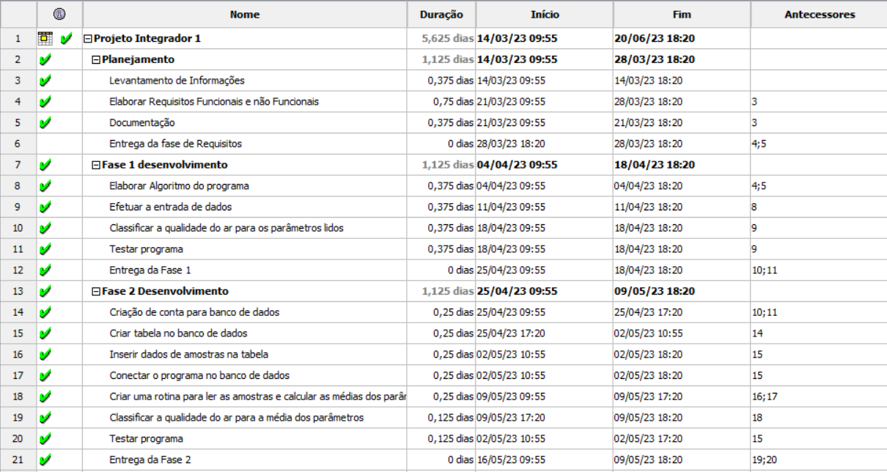

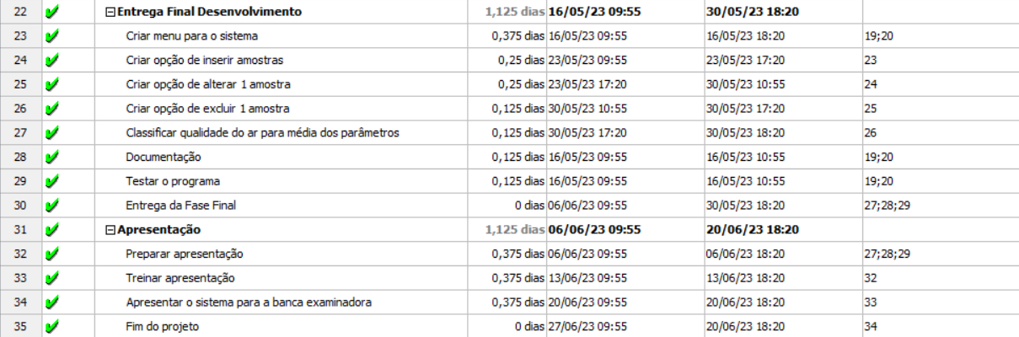

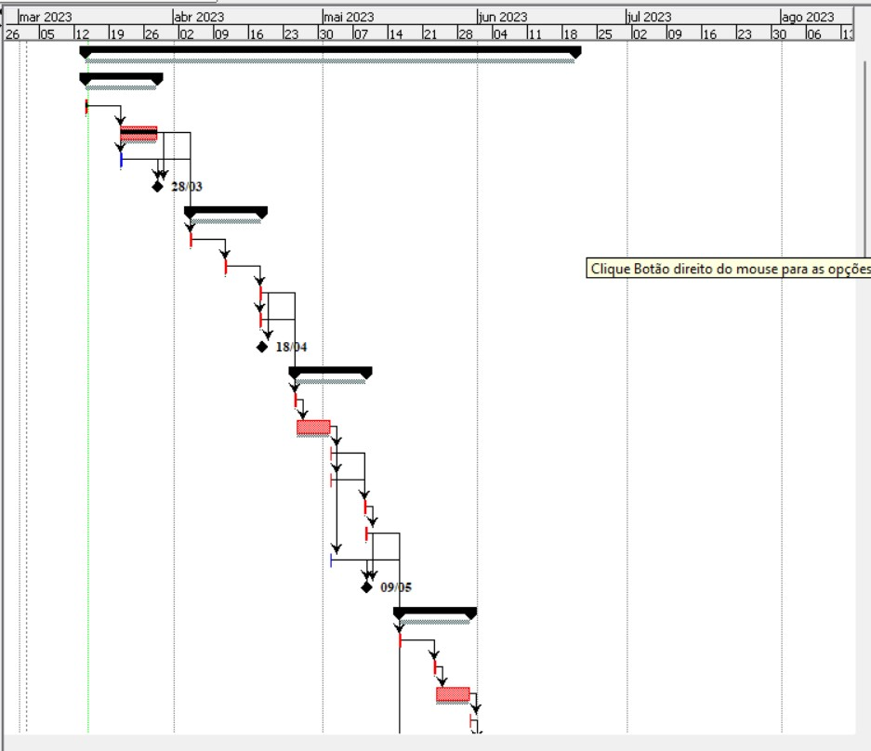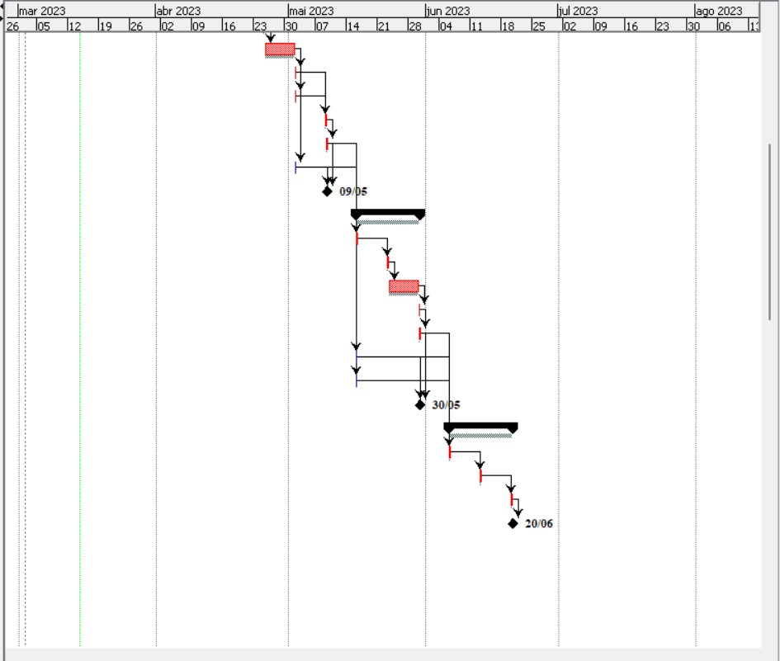

# PREMISSAS

Acesso à Internet;

No mínimo um computador para o grupo durante as 3 h de trabalho semanais; necessário ter aprendido a utilizar a linguagem Python, o Banco de Dados Oracle com SQLdeveloper, sistema de gerenciamento de projetos Project ou ProjectLibre.

# RESTRIÇÕES

Imprevistos diários com os integrantes do grupo podem acarretar problemas relacionados à funcionalidade do programa e/ou às datas de entrega préestabelecidas; Problemas com a Internet; Falta de acesso à um computador ou à uma plataforma de desenvolvimento (VSCode, PythonIDLE, Pycharm, etc); O prazo de execução do projeto é 08/06/2023.

# PRINCIPAIS TELAS DO SISTEMA, DESCRIÇÃO E FUNCIONAMENTO

**TELA INICIAL**

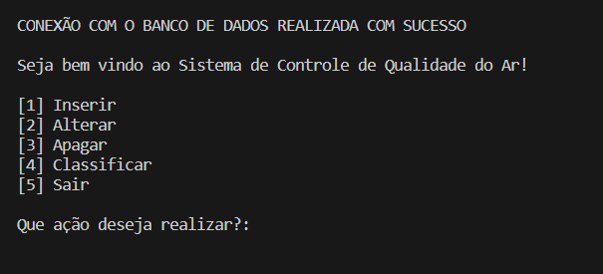

Após iniciar o programa, a conexão com o banco de dados é feita, e a tela inicial é exibida com as opções Inserir, Alterar, Apagar, Classificar, Sair.

**OPÇÃO INSERIR**

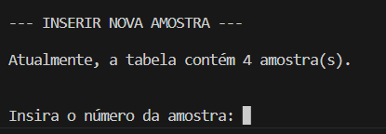

Quando digitado o número 1 na tela inicial, a tela da opção “inserir” será exibida. O sistema apresenta o número atual de amostras já presentes, para que o usuário possa registra-la com o devido índice.

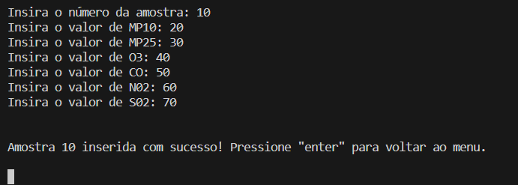

Após a inserção dos dados, o sistema exibe uma mensagem informando o sucesso do registro da nova amostra. Após apertar “enter”, o usuário retornará à tela inicial.

**OPÇÃO ALTERAR**

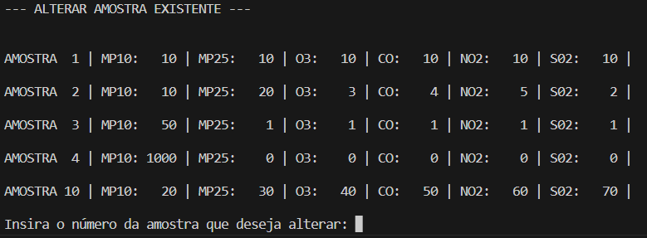

Após digitado o número 2 no menu, será exibida a tela da opção “alterar”. Esta tela mostra todas as amostras atualmente inseridas com seus respectivos índices, que serão utilizados pelo usuário no momento de identificar a amostra que deseja alterar.

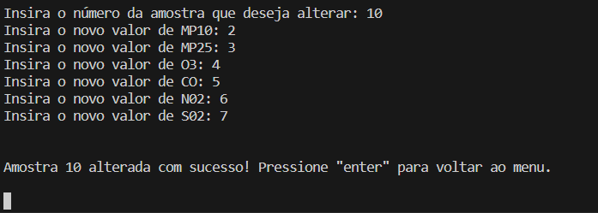

Após realizar o processo na amostra desejada, o sistema informará o sucesso na alteração. Após apertar “enter”, o usuário voltará ao menu principal.

**OPÇÃO APAGAR**

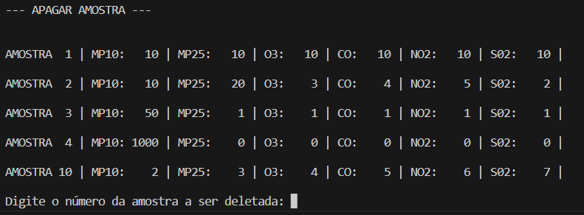

Quando digitado o número 3 no menu, o usuário será direcionado para a opção “apagar”, onde poderá selecionar uma amostra (novamente pelo índice), a qual deseja apagar do banco de dados.

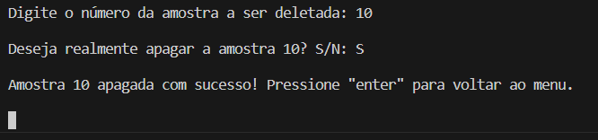

Após inserir o índice corresponde à amostra que deseja apagar e digitar “S” (Sim), o usuário deverá apertar “enter” para voltar ao menu inicial.

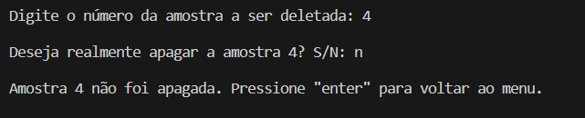

Caso opte pela opção “N” (Não), a amostra não será apagada, e o usuário deverá apertar “enter” para voltar ao menu inicial.

**OPÇÃO CLASSIFICAR**

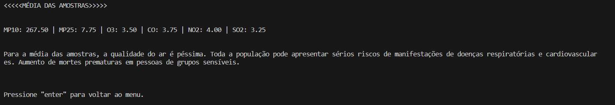

Quando digitado 4 no menu, a tela exibida será a da opção “classificar”. Nesta tela, será mostrada uma média de todas as amostras presentes na tabela, com sua respectiva classificação relativa à qualidade do ar e os efeitos na saúde. Após apertar “enter”, o usuário será redirecionado ao menu inicial.

**OPÇÃO SAIR**

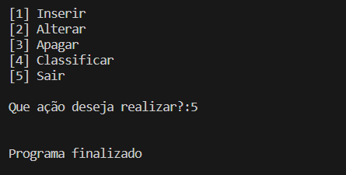

Quando digitado 5 no menu, seja ao iniciar o programa ou após sair de alguma das funções do sistema, será exibida a mensagem de finalização do programa.

# CONCLUSÃO

Após o termino da realização do projeto e análise das metas estabelecidas antes do início do mesmo (detalhadas no tópico **3** deste documento), concluímos que o sistema teve sucesso em realizar as funções desejadas.

# REFERENCIAS

ABNT NBR 6023:2018

CETESB. Padrões de Qualidade do Ar. CETESP.org, 2023. Disponível em:

https://cetesb.sp.gov.br/ar/padroes-de-qualidade-do-ar/